# ­­­Handlingsplan gruppe 102:

Emnekode: PRO105-1 21H

Emnenavn: Kreativt Webprosjekt

Innleveringsdato: 03.12.2021

Antall ord: 1160

Prosjektoppgave

Tema: LEGO

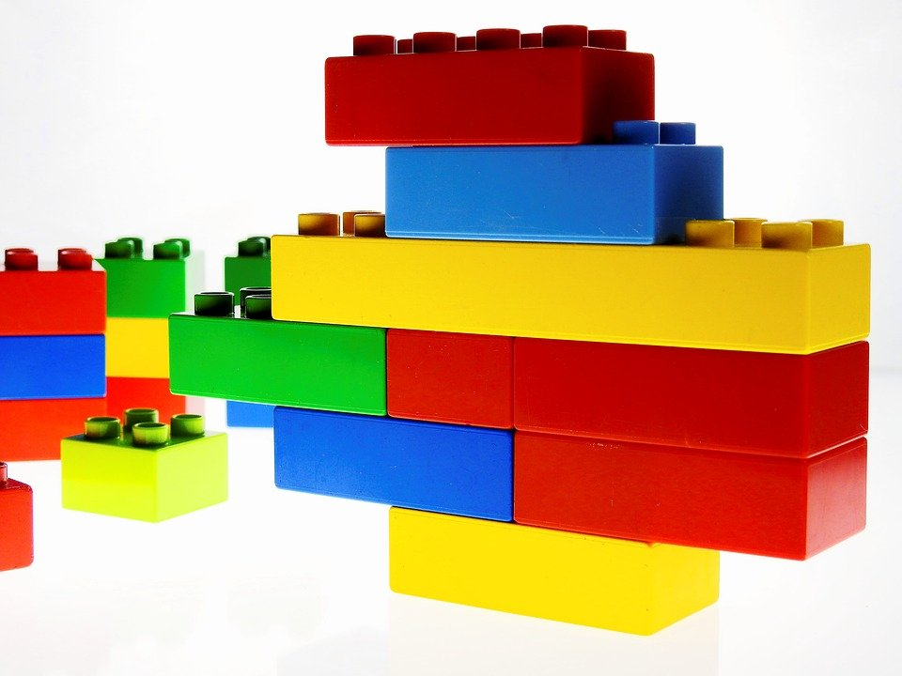

Hentent fra: <https://pixabay.com/no/photos/duplo-lego-%c3%a5-bygge-leket%c3%b8y-barn-1981724/> non copyright.

Contents

Handlingsplan gruppe 102: 1

Creative Problem Solving (CPS) 3

Skisse for løsning: 4

Løsning-Diagram 8

Videopresentasjon og refleksjonsnotat: 8

Løsning av Oppgave og hvordan: 9

Kodestandard: 9

BILDE REFERANSER: 10

## 

# Creative Problem Solving (CPS)

1. Utgangspunkt for problemet:

Utfordingen denne oppgaven presenterer oss er å lage en kreativ løsning med kun HTML og CSS der temaet er basert på Lego. Vi starter først å se etter måter vi kan utnytte Lego i prosjektet og hvordan å få en generell forståelse av problemet oppgave gir.

1. Søker:

Vi starter søk på tidlige CSS prosjekter som har utnyttet Lego for smålig inspirasjon til hvordan vår utforming av oppgaven kan se ut. Grunnen til dette er slik at vi kan forstå problemet oppgaven git bedre, dette vil også kunne gi oss videre ideer på hvilke elementer vi vil inkludere i prosjektet og hvordan utforminen vil bli.

1. Idemyldring:

* En sub-kategori innenfor Lego. F.eks. tyver og politi, star wars, brannmenn?
* En side til hver av oss, lettere å jobbe.
* Forskjellige animasjoner knyttet til Lego, bygge, ødelegge, Legobiler, lyd.
* Navigasjon, lettere å endre side.
* 10 morsomme fakta om Lego.
* Puslespill?
* Video av Lego-city.
* Lage egne Lego-klosser med CSS.
* Hover selector for user interaction.
* Stopmotion Lego-menn/damer.
* Fortelle en historie i lego. (Trist/happy/thriller/horror)
* Mer her?
* Legobrikke som roterer.
* Legohode som roterer.
* Introside som leder til de andre sidene.
* Legobiler som kjører.

1. Løsning og aksept:

Løsningen blir noe vi tenker alle kan være med å gjennomføre, ideene ovenfor har gitt oss en god del å velge i. Ideene er forslag til ulike mulige løsninger, men de gir ikke ferdige løsninger vi kan utnytte i prosjektet. Vi må derfor samarbeide og komme til enighet om hva som er realistisk å få til i henhold til kriteriene og problemet oppgaven gir.

Vi har blitt enige om å ha politi og tyv som sub-kategori/tema innenfor Lego. En intoside som linker til de andre sidene, alle tre sidene har egen nav-bar som linker til hverandre. Andre ideer vi har valgt er:

* Politi som kjører etter tyv.
* Introside med bilde av tyv/politi.
* Jakte tyv animasjon, hover på tyv for å stoppe.
* Plot-twist på slutten.
* Lag vei for politibilen.
* Nav-bar
* Sider/oppgaver vi fordeler hver på oss
* Hjelpe hverandre om vi sliter med kode.

# Skisse for løsning:

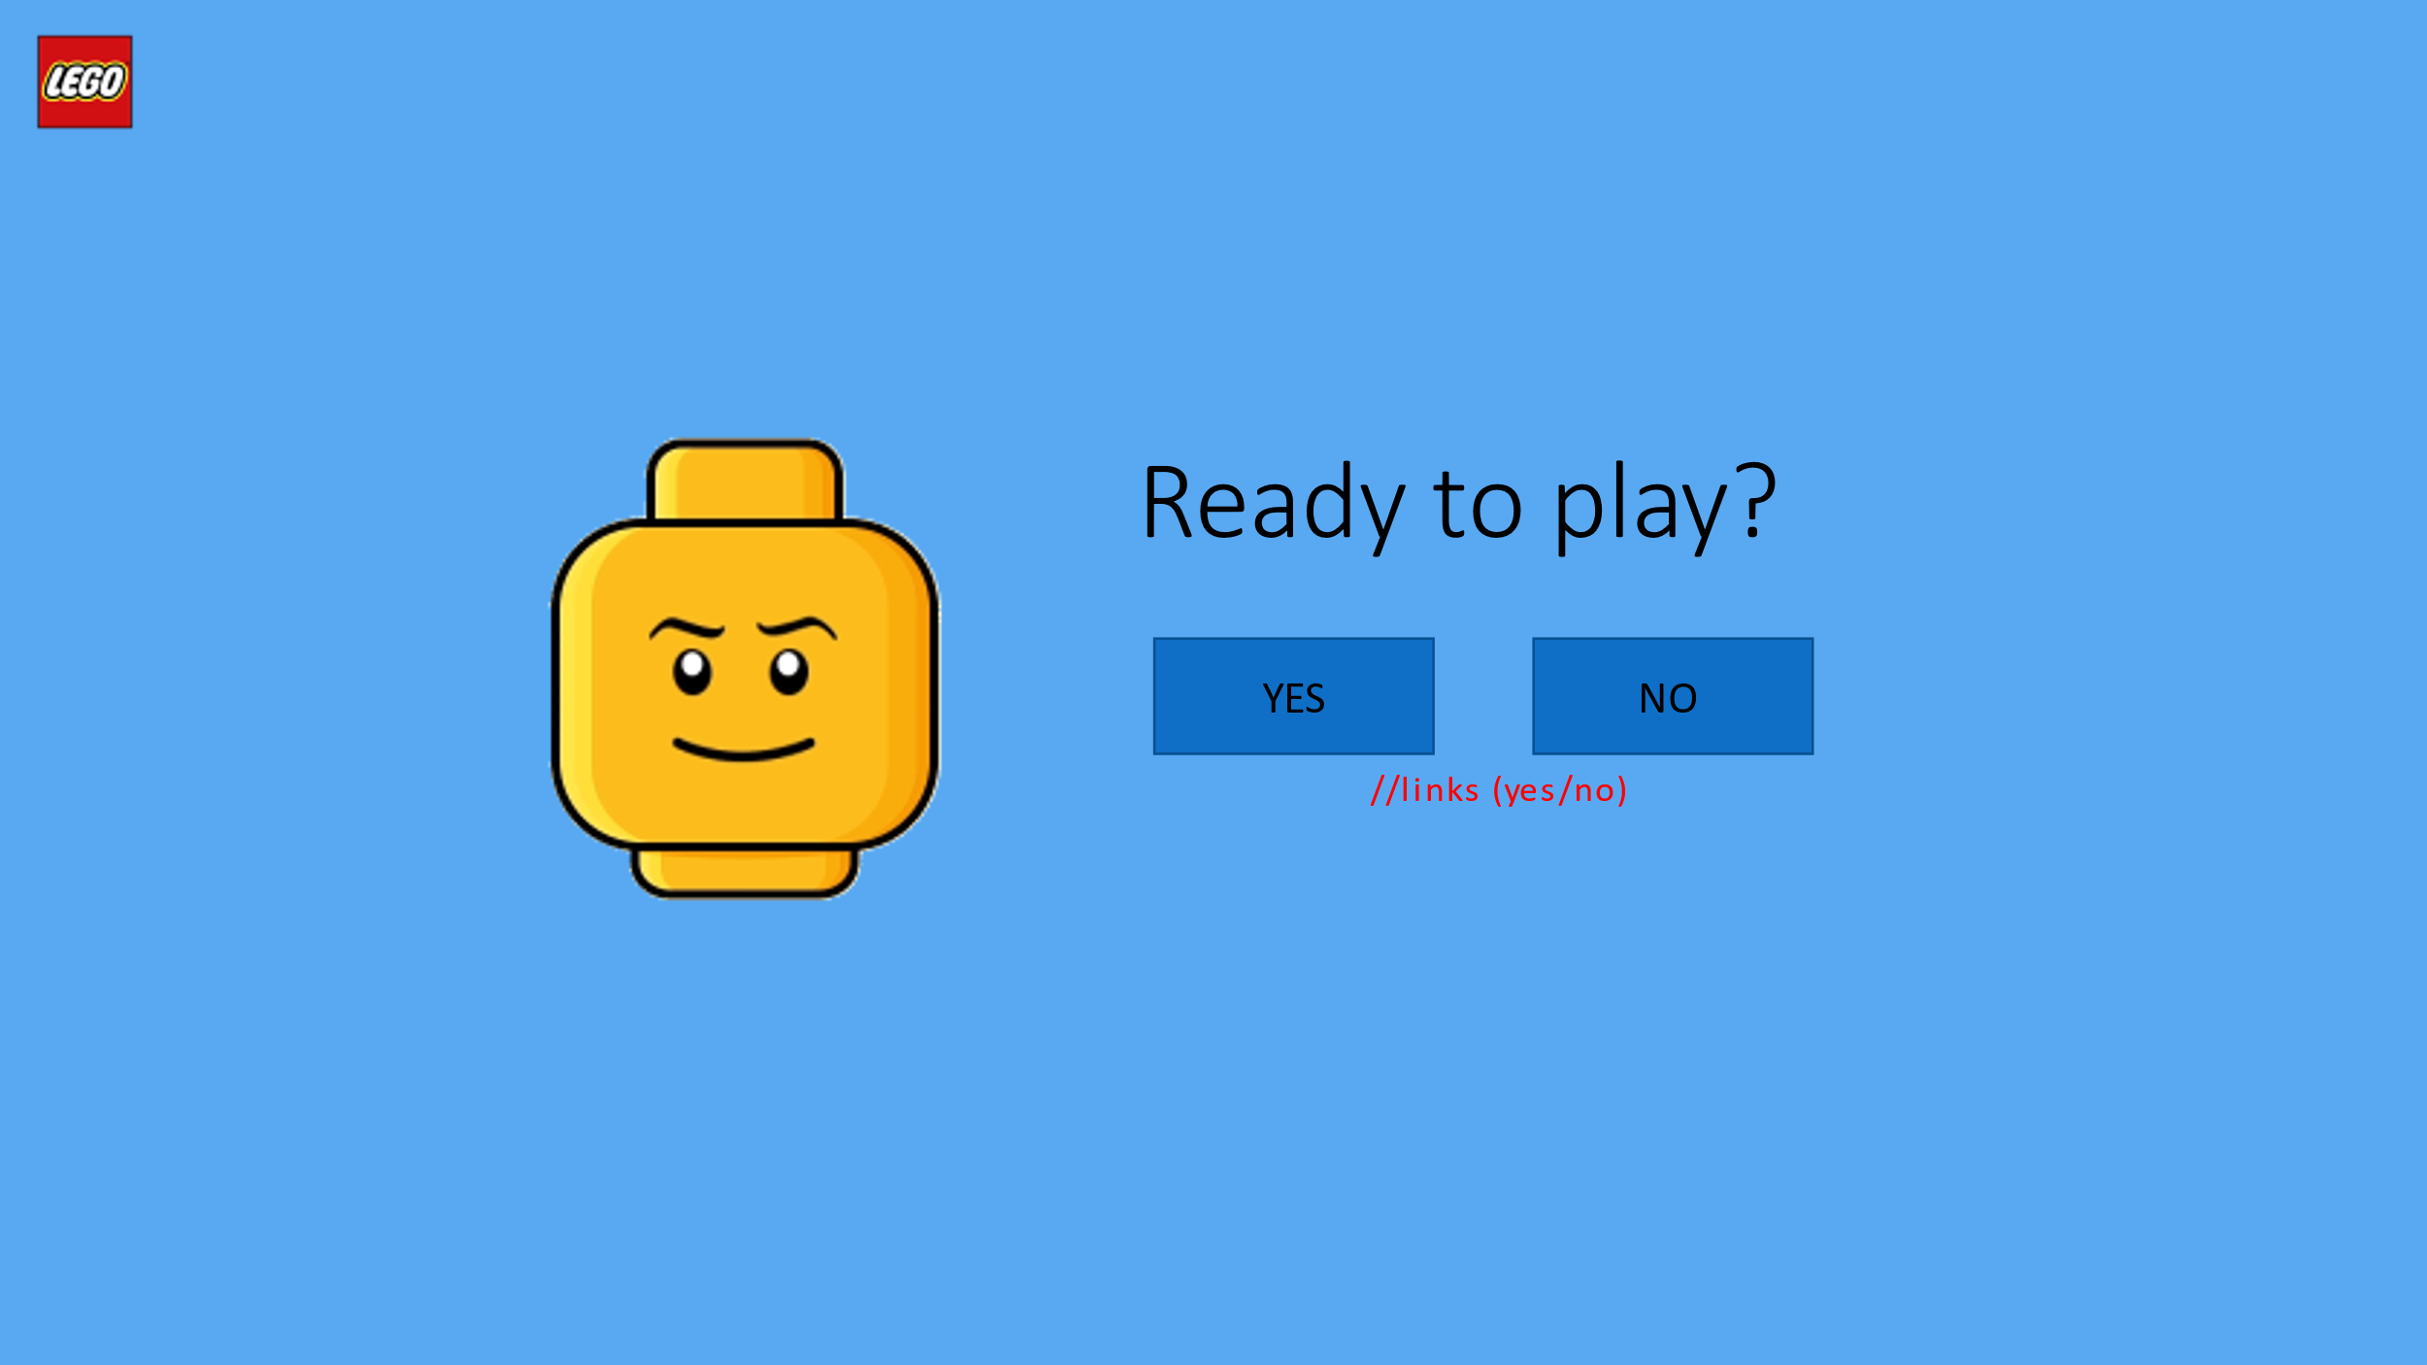

Side 1 vil være en introside, dette er siden der bruker har to valg, enten ja eller nei. Begge knappene vil være linker til to forskjellige sider. Om ja vil bruker bli tatt videre til hjemmesiden, om nei vil nei-knappen fjernes. (Gjøre dette via å bruke samme kode som introsiden, men fjerne koding for nei knapp).

Introsiden vil også bestå av en lego-logo (øverst til venstre), et spinnende lego-hode og knappene for valg. Noe som kan virke veldig ambisiøst er å lage lego-logoen til en 3D-animasjon, ved å bruke transform: rotate, for å lage en lego-kloss med lego-logoen.

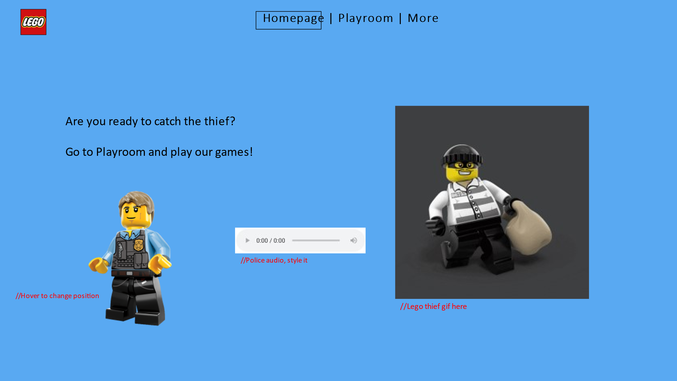

Side 2 vil forklare hva oppdraget brukeren vil få, her har gruppen gått for tyv og politi som tema innenfor lego, oppgavene innebærer å utføre forskjellige typer av user-interaction mini-games i playroomet.

Side 2, 3 og 4 vil ha samme layout så disse html sidene vil dele ett CSS dokument. CSS dokumentet vil bestå av bakgrunnsfarge, logo og nav-bar. Alle sidene har også et eget CSS dokument for de forskjellige elementene som skal i koden.

Side 2 vil bestå av en gif av en gående tyv (høyre side), en audio som beskriver oppdraget, og en politimann som endrer positions når han blir hovret på. Tekst vil bestå av h1 og h3.

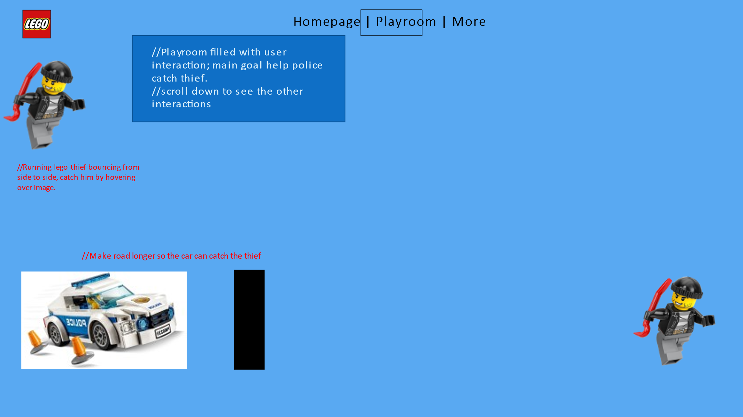

Side 3 er playroom, dette er hvor alle interaktive løsninger vil ta plass. Vi har 3 forskjellige:

* En tyv som løper over skjermen, fra hjørne til hjørne, der om du hovrer på tyven, vil han stoppe.
* Neste interaktiv løsning vil bestå av en svart dragboks der brukeren lager en vei slik at politibilen kan kjøre og fange tyven (lage en vei for politi-bilen).
* Du vil kune scrolle ned på siden, og hvert minigame er i hver sin div.

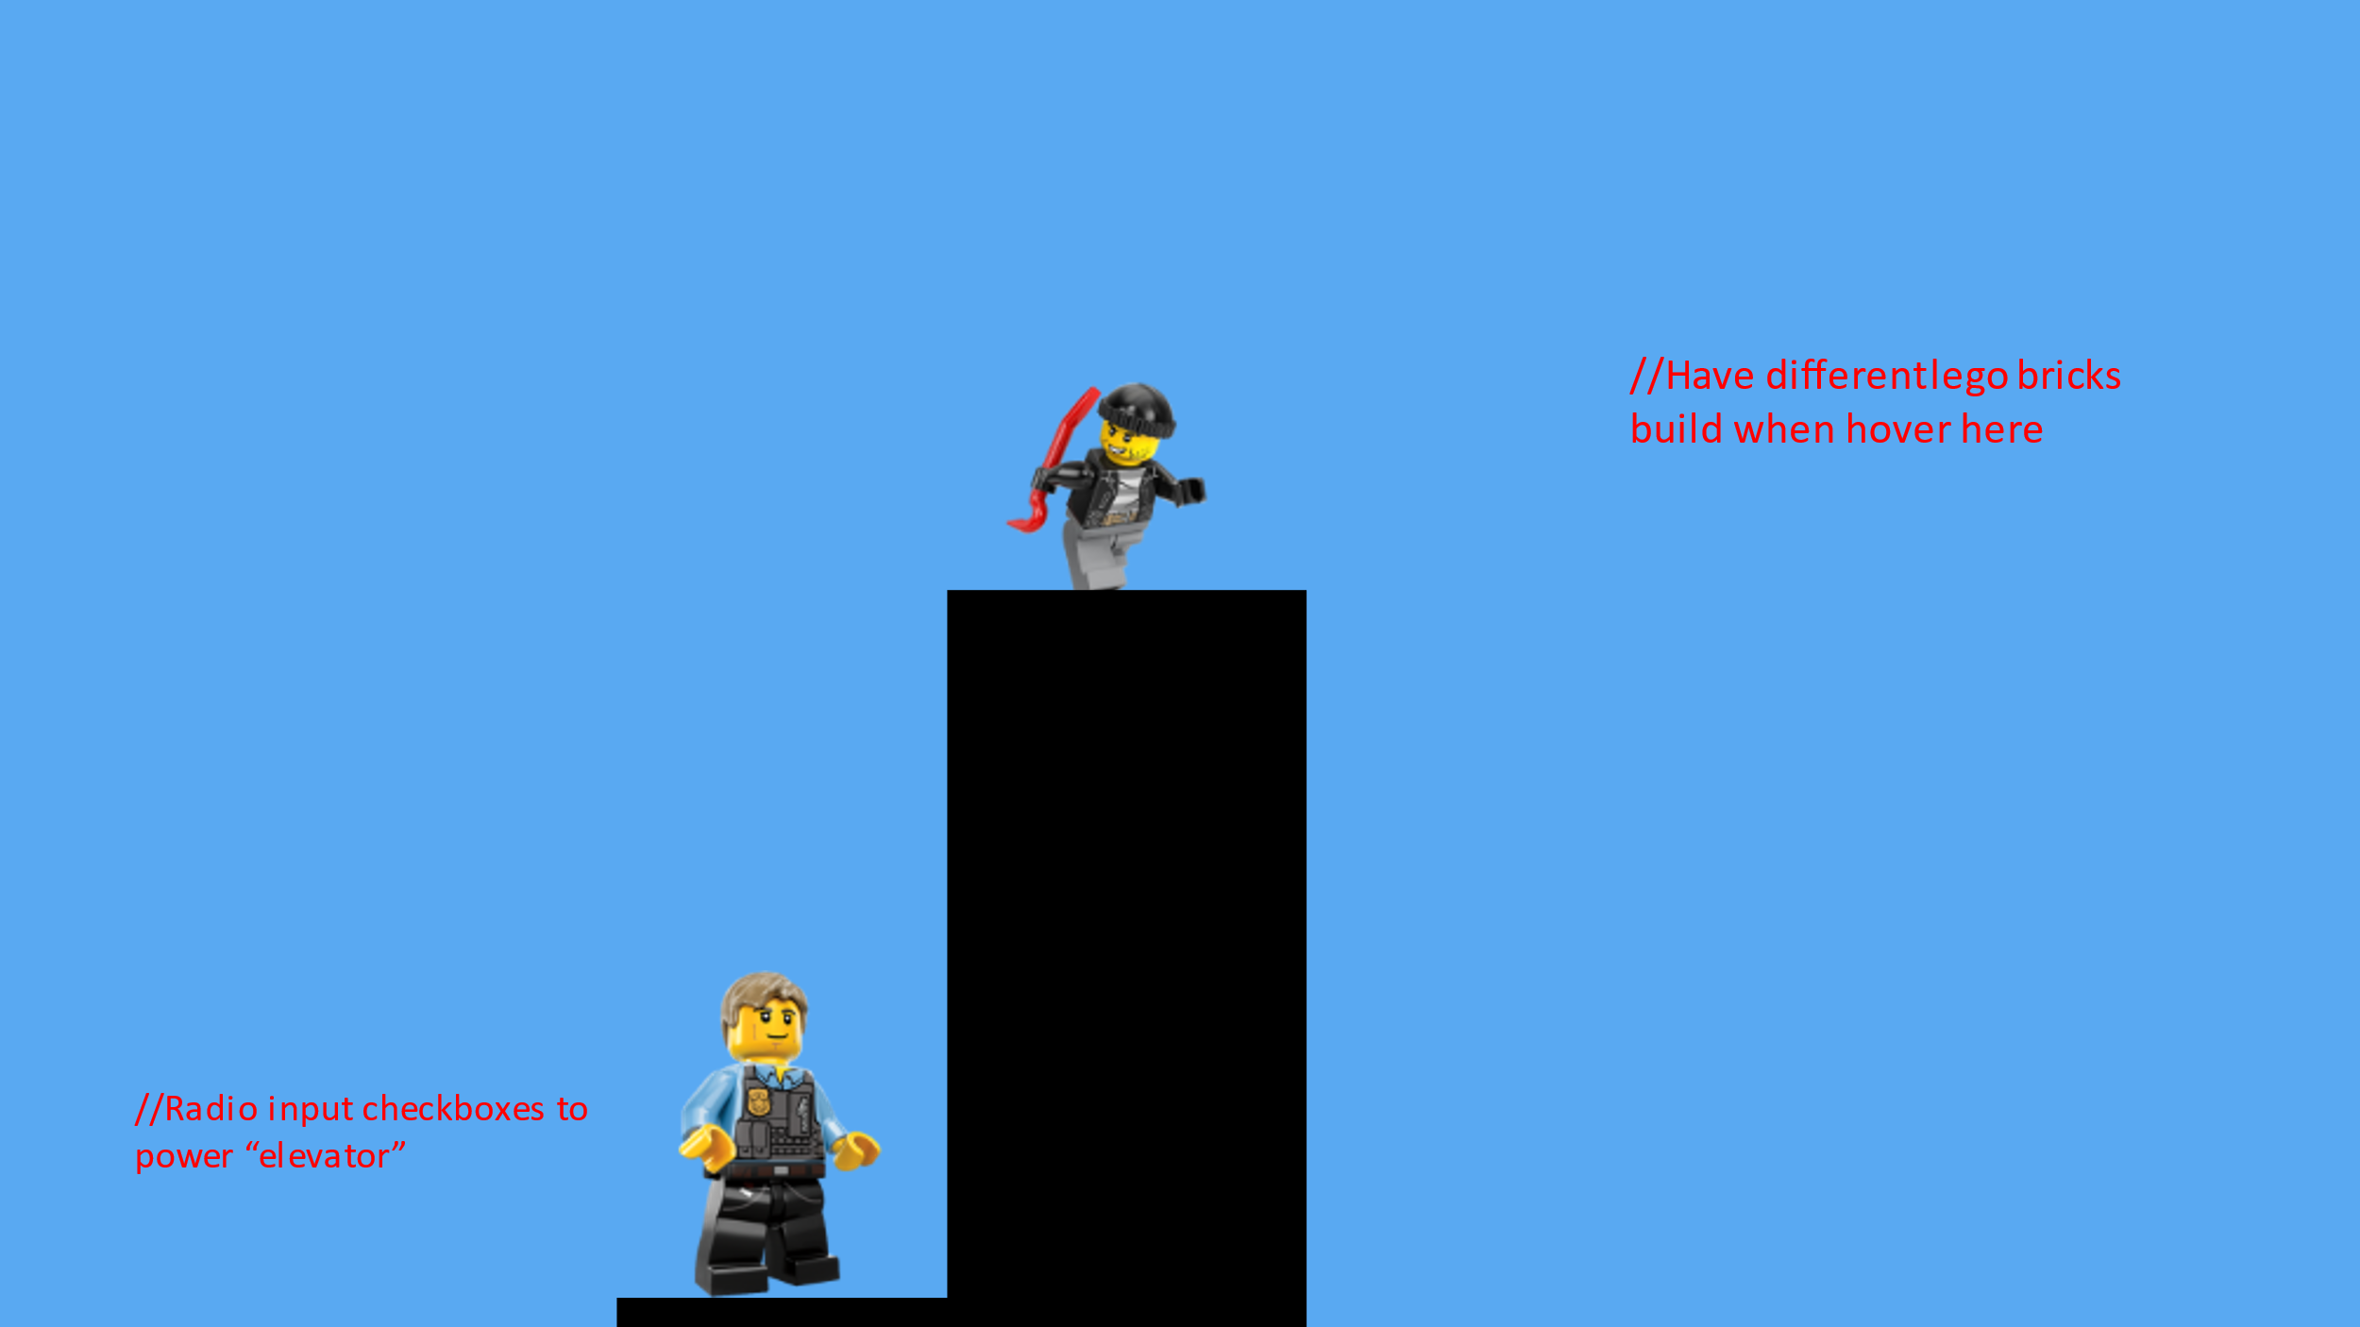

* En heis for politimannen slik at han kan komme opp til tyven, bruker input radio for å kunne ha chechboxes for å velge etasje. Har også legobrikker som kan hovres slik at de bygger lego.

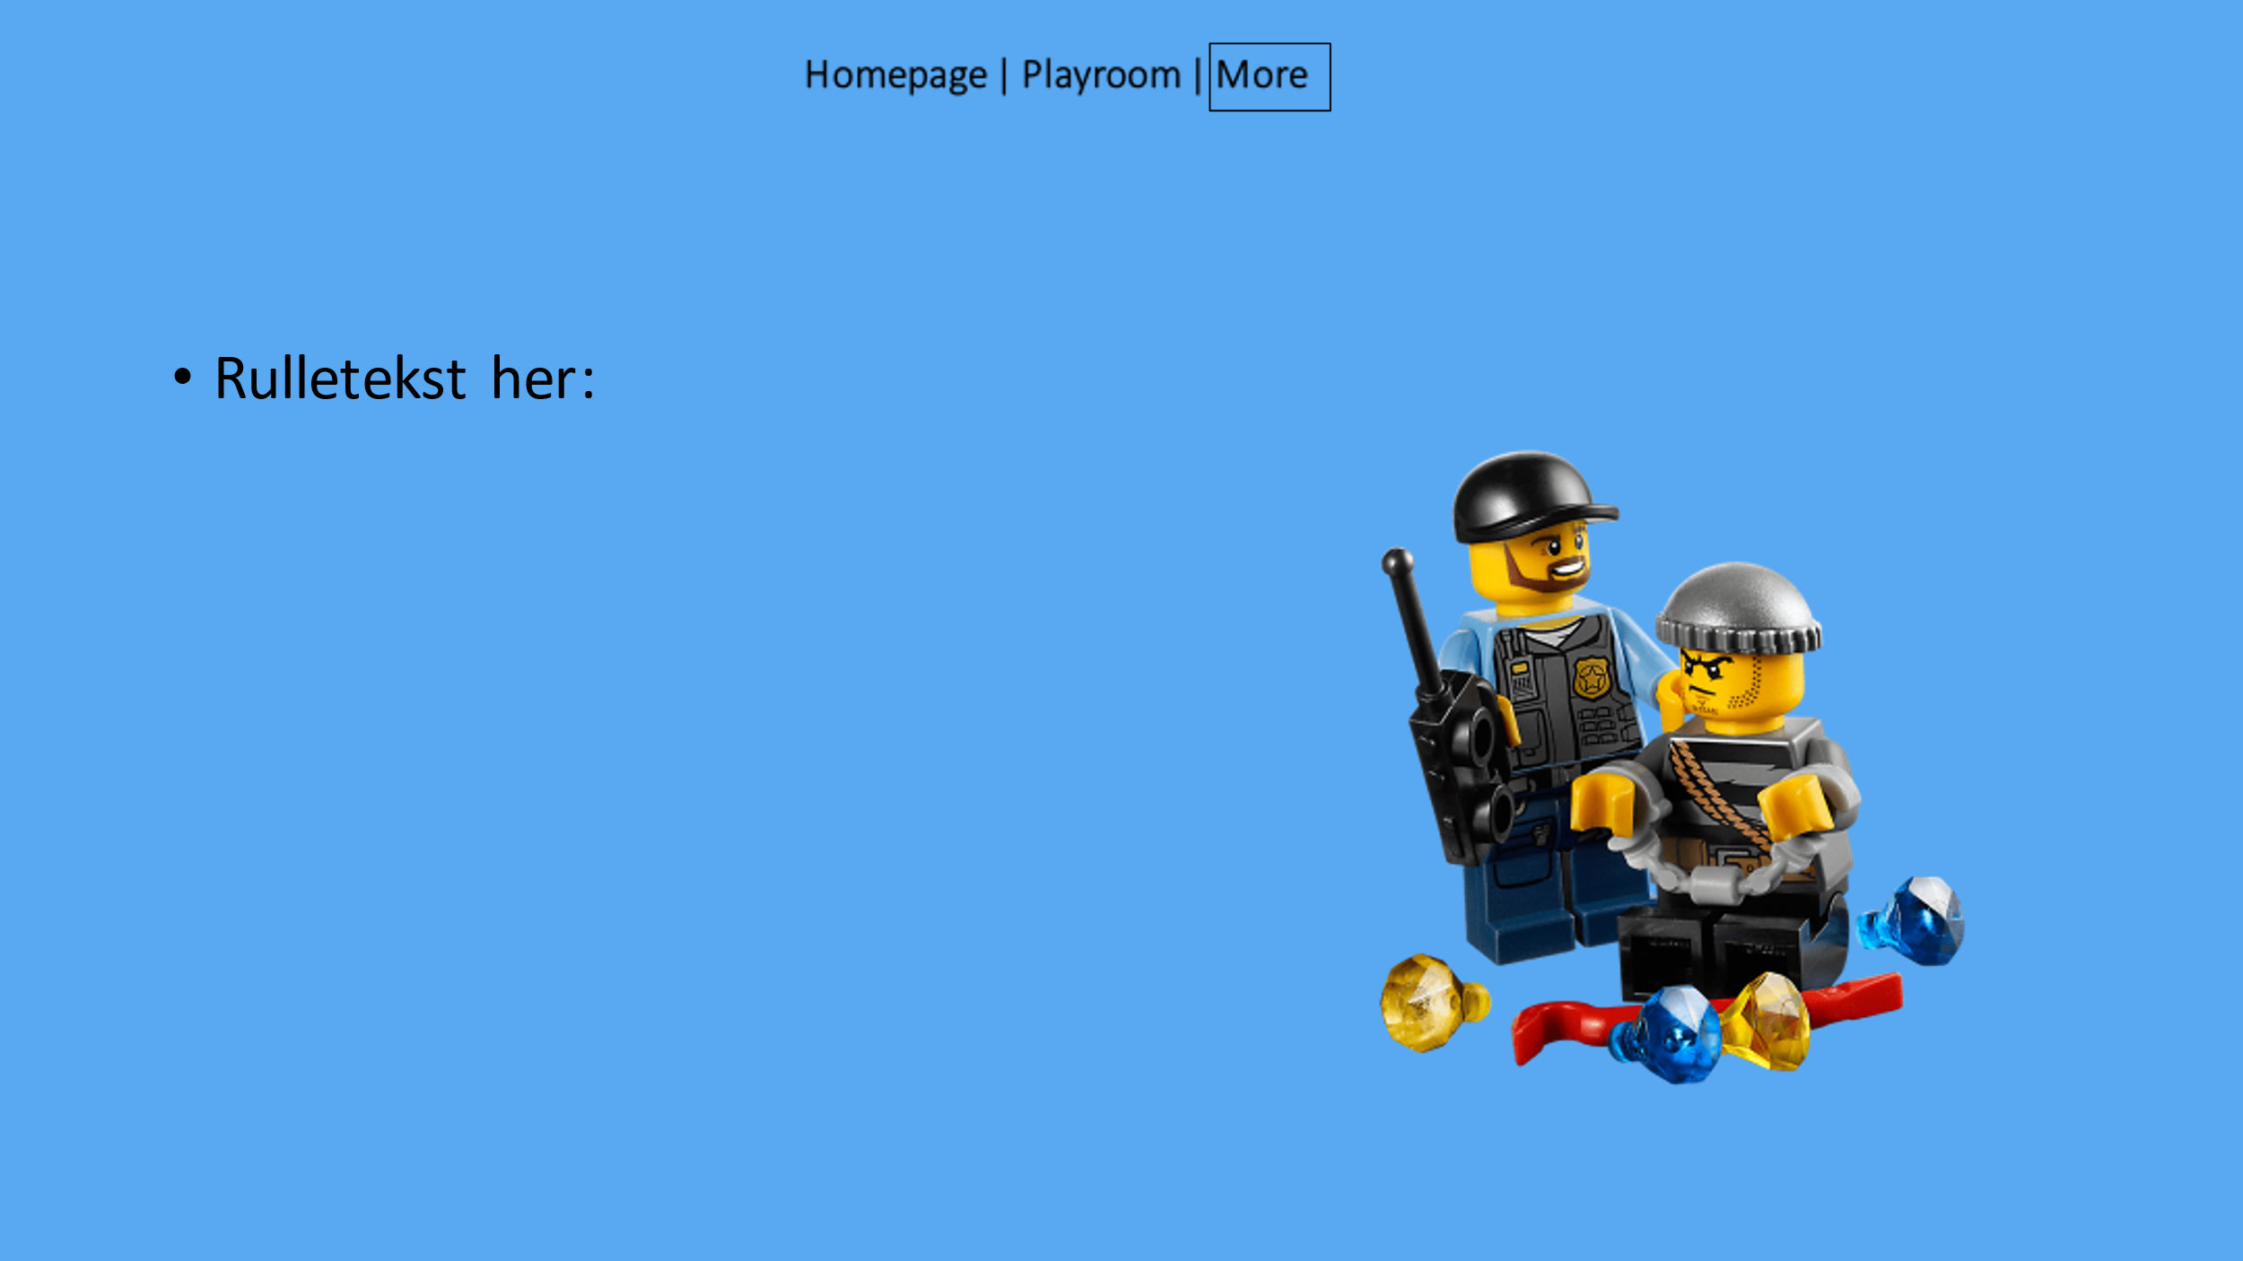

Side 3 vil bestå av rulletekst etter sistre side, takk for at du spilte og navn på oss som lagde siden.

# Løsning-Diagram

# Videopresentasjon og refleksjonsnotat:

Videopresentasjonen vil lages sammen på torsdag, siste dagen. Vi vil alle gå gjennom koden sammen og forklare de forskjellige løsningene vi kom fram til. Sidene vil bli organisert fra side 1 til 4. Fo rå gjøre presentasjonen engasjerende vil vi ikke gå gjennom enkle elementer som h1 eller p taggen, men de mer kompliserte animasjonene som viser kompetanse.

Refleksjonsnotatet blir fullført samme dagen der alle går gjennom spørsmålene og går gjennom deres tanker rundt oppgaven.

# Løsning av Oppgave og hvordan:

|  |  |  |
| --- | --- | --- |
| Oppgave | Hvordan den skal løses | Navn |
| Side 1 ( Lego hodet )  Side 1 ( Yes or No links )  Side 3 ( Playroom – Veien )  Side 3 ( Playroom – Lego Bricks )  Side 3 ( Playroom – Bouncing Man )  Side 4 ( Plot Twist ) | Individuelt med hjelp  Duo med hjelp  Duo med hjelp | John  John / Roshaan  John / Christoffer |
| Side 3 ( Playroom – Lego Bricks )  Side 3 ( Playroom – Bil: Hover )  Side 4 ( Epilogue )  Alle Sider ( Lego Font + Cursor ) | Duo med hjelp  Individuelt med hjelp | Roshaan / John  Roshaan |
| Alle Sider ( Lego 3D logo )  Side 2-4 (Main Layout)  Side 3 ( Playroom - Bouncing Man)  Side 3 ( Playroom – Heis ) | Individuelt med hjelp    Duo med hjelp | Christoffer  Christoffer / John |
| Side 2 ( Police Radio, Police Thief gif, Hover – ) | Individuelt med hjelp | Maroan |
| Side1 og 2, ferdig mandag  29/11/21 | Side 3 og 4 ferdig onsdag 01/12/21 | Videopresentasjon lages torsdag. Sammen med refleksjonsnotat 02/12/21 |

# Kodestandard:

* Kommentarer og navn i dokumentene skal være på engelsk.
* ID-er kun lowercase med bindestrek.
* Classes bruker camelCasing på navn.
* Posisjonering i %-verdier, størrelse (width/height) oppgis i pixler. Prøv å holde seg til dette så mye som mulig, om ikke mulig er det lov å bryte standard.
* CSS deles inn i pure selectors, Classes, ID-er og til slutt Animasjoner.
* Holde koden så ordentlig som mulig, unngå kopi av kode til andre elementer om de kan utnytte samme kode.
* Oppgi navnet deres på egen kode.
* Ikke kopiere fra nettet(plagiat)

# BILDE REFERANSER:

LEGO, thief-gif, hentet fra: <https://giphy.com/gifs/lego-l4q87BzdPfCSEOvKM>

PNGKEY, lego-cop, Hentet fra: <https://www.pngkey.com/maxpic/u2q8o0y3r5e6q8t4/>

FREEBIESUPPLY, lego-logo, hentet fra: <https://freebiesupply.com/logos/lego-logo/>

COOLSHOP, lego-cop-car, Hentet fra:<https://no.coolshop.com/produkt/lego-city-police-patrol-car-set-60239/AC275Q/>

REBRICKABLE, lego-thief-running, Hentet fra: <https://rebrickable.com/sets/60233-1/donut-shop-opening/#parts>

PIXABAY, Lego-background, hentet fra: <https://pixabay.com/illustrations/lego-lego-background-bricks-truck-3625194/>

PNGWING, Lego-logo, hentet fra: <https://www.pngwing.com/en/free-png-nopto>

PNGWING, Lego-background-half, hentet fra: <https://www.pngwing.com/en/free-png-bjqvp>

DRIBBLE, Lego-head-gif, Hentet fra: <https://dribbble.com/shots/1901258-Lego>